

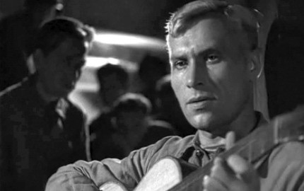

Очень часто лучшими эпизодами советских военных фильмов становились музыкальные сцены, в которых звучали трогательные и искренние песни. Примером такой композиции является «Темная ночь» из кинофильма «Два бойца». Даже если вы ни разу не смотрели картину Леонида Лукова от начала до конца, вы наверняка видели, как Марк Бернес в образе Аркаши Дзюбина поёт лирическую балладу о своих близких. За разные годы эта песня получила целое множество интерпретаций, что лишь подтверждает величие произведения.
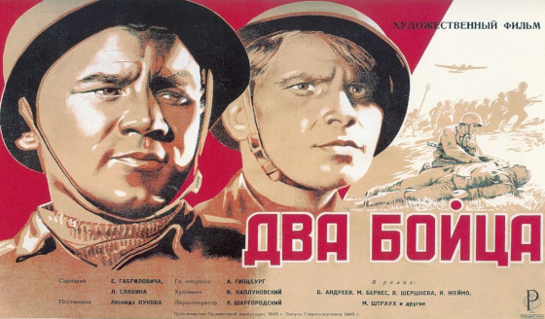
«Два бойца» — произведение из плеяды тех кинокартин, которые снимались в эвакуации, на Ташкентской студии. Это место было средоточием кинематографистов и театральных работников, которые стремились создавать что-то новое. Отсюда — достаточно вольная форма повествования и интонации, свойственные скорее для «оттепельного» кино. Новизна была в том, что, несмотря на наличие сюжета о двух друзьях-фронтовиках, фильм представляет собой череду военных будней, романтических зарисовок, разговоров друзей. С другой стороны, Леонид Луков стремился каждую сцену сделать запоминающейся. Композиция «Темная ночь», лирично звучащая в фильме, вполне соответствовала этим целям.

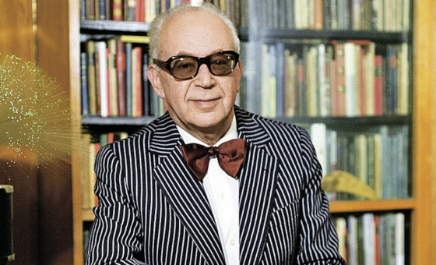
Песня стала музыкальным аккомпанементом к сцене, происходящей в землянке. Любопытно, что первоначально в этом фильме песни не планировались —только сопровождающий изображение оркестровый звуковой ряд. Однако, когда съемки стали подходит к концу, режиссёр загорелся мыслью, что спетая главным героем фильма песня идеально передаст чувства и переживания бойца, который пишет письмо родным. Постановщик тут же потребовал от Никиты Богословского написать музыкальное сопровождение, которое смогло бы отразить задуманное.
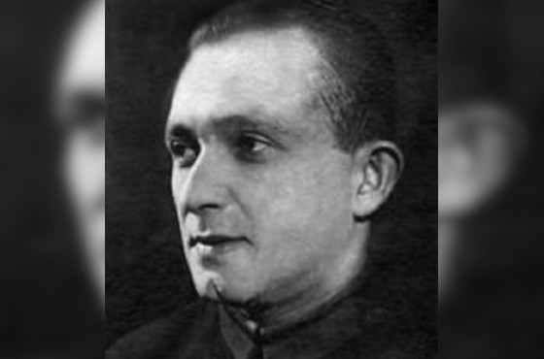
Композитор позже вспоминал, что в один из вечеров к нему пришёл Луков и сказал: «Понимаешь, никак не выходит сделать сцену в землянке без песни». И режиссёр настолько художественно, в ярких тонах описал сцену и песню, которая у него сидела в голове, что произошло чудо: Богословский сел у рояля и сыграл всю мелодию ещё не существующей композиции. И это был действительно уникальный случай в биографии композитора — ведь у него всего лишь за несколько минут получилось создать мелодию, который в дальнейшем полюбит весь народ. Они сразу же позвонили поэту Владимиру Агатову, который незамедлительно приехал и, присев к краешку стола, к утру написал, почти без помарок, текст на уже готовую музыку.
Всенародной «Темная ночь» стала в 1943 году, после того, как зрители услышали её из уст Марка Бернеса. Самая поющая звезда советского кино, в роли Аркадия Дзюбина — главного героя ленты — поёт композицию ночью под гитару, в землянке с протекающей крышей, будучи окружённым фронтовыми товарищами. В этой песне одним из первых зазвучал голос даже не простого, а частного человека, которым мог проникнуться каждый зритель и слушатель.
Артист, который обычно тяжело запоминал и воспроизводил композиции, «Тёмную ночь» подготовил за 15 минут, после бессонной ночи на киносъёмках. Причём перед тем, как записывать песню, случился курьёз: компания, явившись в полном составе на студию, оказалась перед запертым звуковым павильоном. Недолго думаю, они взломали замок и записали шлягер, который будут исполнять на протяжении 75 лет. Уже на следующее утро сцену в землянке снимали под фонограмму нового музыкального произведения. Таким образом, всего лишь по одному дублю потребовалось и на запись композиции, и на съёмку эпизода.
Но история «Темная ночь» этим не ограничивается. Ещё до премьеры фильма, Никита Богословский имел неосторожность показать ноты песни Леониду Утёсову, с которым был знаком с детства. Тот без ведома и разрешения создателей песни, записал композицию на пластинку и включил её в свой репертуар.
Таким образом, для большой аудитории был потерян сам момент неожиданности. С другой стороны, именно бернесовская интерпретация, характеризующаяся невероятной душевностью и искренностью, стала одной из наиболее почитаемых и исполняемых среди песен, написанных во время Великой Отечественной войны.

Кроме оригинального исполнения в фильме «Два бойца», Марк Бернес записал ещё пять студийных фонограмм. Последняя магнитозапись была сделана в 1967 году.
Кинокартина «Два бойца» стала навсегда «визитной карточкой» Бернеса. За этот фильм советское правительство удостоило актёра орденом Красной Звезды, а одесситы — званием «Почетный житель города Одессы». При этом интересно, что актёр родом из Нежина и до съемок в фильме никогда не сталкивался с колоритными одесситами. Коллеги по съемочной площадке даже шушукались о том, что Бернесу заменят на настоящего одессита. Однако режиссёр в роли балагура Аркаши Дзюбина никого другого не видел — и не прогадал.
Марк Бернес настолько совпал с персонажем из «Двух бойцов», что даже друг Евтушенко однажды сказал: «Как в настоящем одессите, в нём есть что-то французское». Композиция «Тёмная ночь», несмотря на всенародную любовь, так же имеет необычное звучание, которое роднит её с известными французскими шлягерами.
При записи песни на грампластинки первая партия оказалась бракованной — заметно был слышен шорох. Дело в том, на первую восковую матрицу попали слёзы работницы студии, которая не могла сдержаться при прослушивании столь проникновенной военной песни. Несмотря на то, это был убыток для государства, и девушку чуть не обвинили за вредительство на производстве, Никите Богословскому, как автору, было очень приятно, что песня настолько тронула человека.
«Темная ночь» является одной из самых классических песен о Великой Отечественной войне — показательно, что она не забыта ни одним из следующих поколений артистов, творящих в разных жанрах. В разные годы свое прочтение композиции давали Георгий Виноградов, Людмила Гурченко, Иосиф Кобзон, София Ротару, Борис Гребенщиков, Андрей Макаревич, «Би-2», Баста и многие другие исполнители.
Помимо «Тёмной ночи», в сердцах соотечественников навсегда откликнулась ещё одна песня из фильма «Два бойца» — «Шаланды полные кефали». Стилизованная под одесскую уличную песню, композиция произвела настоящий фурор в советском обществе.
Под названием «Ciemna dziś noc» песня в авторском переводе Юлиана Тувма в 1950-е — 1960-е годы получила известность в Польше. Вокально-инструментальный ансамбль «Чеянда», эстрадная певица Вера Гран и обладатель уникального баритона Мечислав Фогг не раз вызывали овации залов, исполняя эту композицию.
Когда Иван Козловский, один из многих исполнителей песни, приезжал с визитом к лидеру Коммунистической партии США Уильяму Фостеру, он предложил последнему послушать советскую музыку в живом исполнении. Американский политик ответил ему, что с удовольствием послушал бы «Темную ночь», и что в Соединённых Штатах эту композицию очень любят.
Песню «Темная ночь» можно услышать не только в фильме Леонида Лукова, но и во многих других картинах, при том речь не только про советскую классику. К примеру, в вампирской комедии «30 дней до рассвета» песня звучит при отступлении солдат СС «Викинг». А в современной российской киноповести «Последняя игра в куклы» есть эпизод, когда дети играют в войну и при изображении землянки начинают петь «Тёмная ночь, только пули свистят по степи...».
«Тёмная ночь» — одна из самых известных советских военных песен, которая при этом говорит о частных переживаниях простого человека на война. Она удивительно точно передаёт те глубокие чувства, которые испытывали солдаты в тяжёлые годы кровопролитных боёв: чувства огромной любви к своим семьям, а также чувства безграничной благодарности им за их поддержку, терпение и веру. Голос Марка Бернеса в этой композиции отличается особой проникновенностью и лиризмом, душевной тревогой. Он с особой доверительной интонацией воплотил признание приоритета общих человеческих ценностей.
Слова и мотив «Тёмная ночь» достаточно просты, и, возможно, именно поэтому торкнули миллионы людей. После выхода фильма на экраны композиция звучала везде: во фронтовых землянках и окопах, в больницах и на импровизированных концертных площадках, в исполнении участников фронтовых артистических бригад и обычных людей. В глубоком тылу жёны бойцов укачивали детей под звуки этой мелодии, повторяя, словно молитву, стихи: «Как я люблю глубину твоих ласковых глаз...». Думая об отцах, сыновьях и мужьях...
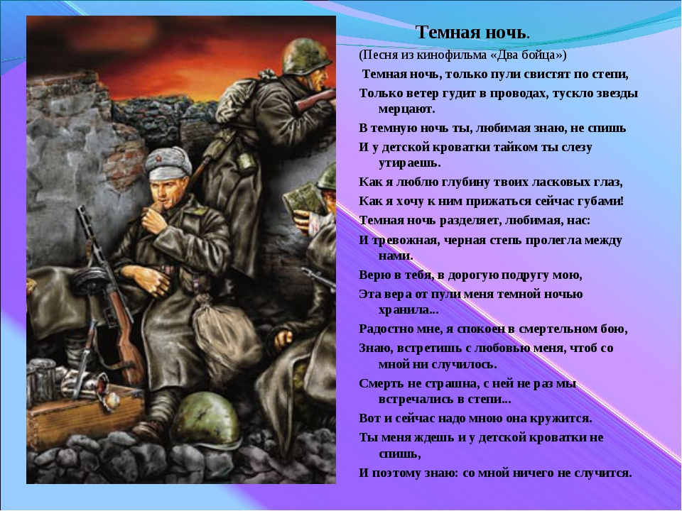
«Тёмная ночь» стала звёздным часом Марка Бернеса, и это был триумф не артистический, а триумф в сердцах людей. Песня совпала с настроением и переживаниями соотечественников настолько, что даже спустя десятилетия остаётся важной и актуальной. Кроме того, она, несмотря на простые стихи, предвосхитила те самые формы, которых еще не знали советские слушатели, но которые спустя годы стали «эстрадными». Спустя десятилетие такие же простые и проникновенные песни пел на французской сцене Ив Монтан, а в период «оттепели» — Булат Окуджава, но именно Бернес, Богословский и Агатов сделали это раньше и в военные годы, когда она была так нужна. Сегодня композиция продолжает перепиваться многими исполнителями и постоянно звучать с телеэкранов.

